МИНИСТЕРСТВО ОБРАЗОВАНИЯ И НАУКИ
РЕСПУБЛИКИ ДАГЕСТАН
ГОСУДАРСТВЕННОЕ БЮДЖЕТНОЕ ПРОФЕССИОНАЛЬНОЕ ОБРАЗОВАТЕЛЬНОЕ УЧРЕЖДЕНИЕ РЕСПУБЛИКИ ДАГЕСТАН «ТЕХНИЧЕСКИЙ КОЛЛЕДЖ»

УТВЕРЖДЕНО
Приказом № 02-00 от «11» января 2019г.
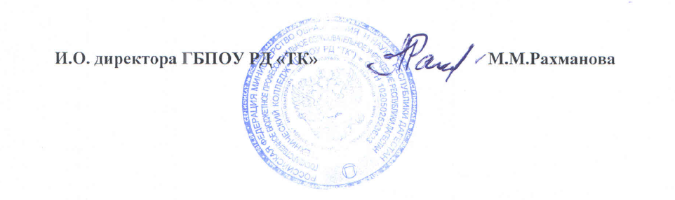

ЛОКАЛЬНЫЙ АКТ

ПОЛОЖЕНИЕ
О ДОПОЛНИТЕЛЬНОМ ПРОФЕССИОНАЛЬНОМ ОБРАЗОВАНИИ
В ГБПОУ РД «ТЕХНИЧЕСКИЙ КОЛЛЕДЖ»

МАХАЧКАЛА 2019
I. Общие положения
1.1. Настоящее Положение разработано в соответствии с требованиями (положениями) нижеперечисленных нормативных документов:
– Федеральный закон от 29 декабря 2012 г. №273 «Об образовании в Российской Федерации»;
– приказ Минобрнауки России от 1 июля 2013 г. №499 «Об утверждении Порядка организации и осуществления образовательной деятельности по дополнительным профессиональным программам»;
– постановление Правительства Российской Федерации от 15 августа 2013 г. №706 «Об утверждении Правил оказания платных образовательных услуг»;
– приказ Минобрнауки России от 15 ноября 2013 г. №1244 «О внесении изменений в порядок организации и осуществления образовательной деятельности по дополнительным профессиональным программам, утвержденный приказом Министерства образования и науки Российской Федерации от 1 июля 2013 г. №499»;
– инструктивное письмо Минобрнауки России от 9 октября 2013 г. №06-735 (от 8 октября 2013 г. №06-731) «О дополнительном профессиональном образовании»;
- Устав ГБПОУ РД «Технический колледж» и локальных нормативных документов, регламентирующих прием в Технический колледж для обучения по дополнительным профессиональным программам.
1.2. Дополнительное профессиональное образование (далее - ДПО) направлено на удовлетворение образовательных и профессиональных требований, профессиональное развитие человека, обеспечение соответствия его квалификации условиям профессиональной деятельности и социальной среды.
II. Система дополнительного профессионального образования в колледже
2.1. ДПО осуществляется посредством реализации дополнительных профессиональных программ (далее - ДПП): программ повышения квалификации и программ профессиональной переподготовки.
ДПО является частью непрерывного образования.
2.2. К освоению ДПП допускаются лица:
- имеющие среднее профессиональное или высшее образование,
- получающие среднее профессиональное или высшее образование.
2.3. Программа повышения квалификации направлена на совершенствование и (или) получение новой компетенции, необходимой для профессиональной деятельности, и (или) повышение профессионального уровня в рамках имеющейся квалификации.
2.4. Программа профессиональной переподготовки направлена на получение компетенции, необходимой для выполнения нового вида профессиональной деятельности, приобретение новой квалификации.
2.5. Содержание ДПП определяется колледжем самостоятельно с учетом содержания федеральных государственных образовательных стандартов среднего профессионального образования и профессиональных стандартов, квалификационных требований к специальностям.
2.6. Обучение по программам ДПО осуществляется на основании договоров об оказании платных образовательных услуг. В колледже применяются следующие виды договоров:
-договор на оказание платных образовательных услуг с физическим лицом, заключаемый с физическим лицом, осуществляющим оплату услуг самостоятельно.
-договор на оказание платных образовательных услуг с юридическим лицом, заключаемый с юридическим лицом, осуществляющим оплату услуг и обучение определенного количества слушателей.
-договор на оказание платных образовательных услуг на условиях софинансирования, заключаемый с физическим лицом, осуществляющим оплату услуг на условиях софинансирования с юридическим лицом, заинтересованным в оказании платных образовательных услуг физическому лицу.
2.7. При реализации ДПП колледж может применять формы организации образовательной деятельности, основанные на модульном принципе представления содержания образовательной программы и построения учебных планов, использовании различных образовательных технологий, в том числе дистанционных образовательных технологий и электронного обучения.
2.8. Обучение по индивидуальному учебному плану в пределах осваиваемой дополнительной профессиональной программы осуществляется в порядке, установленном локальными нормативными актами колледжа.
2.9. Форма обучения определяется учебным планом (для профессиональной переподготовке) или программой курсов (для повышения квалификации).
Сроки освоения ДПП определяются учебными планами и программами курсов. Сроки освоения ДПП указываются в договорах.
2.10. Оценка уровня знаний слушателей программ ДПО проводится по результатам текущего контроля знаний. Требования к промежуточной аттестации изложены в Положении о промежуточной аттестации по ДПП.
2.11. Освоение ДПП завершается итоговой аттестацией:
- по программам повышения квалификации – самостоятельной практической работой,
- по программам профессиональной переподготовки – итоговым экзаменом. Требования к итоговой аттестации изложены в Положении о ГИА по программам ДПО.
2.12. Лицам, успешно освоившим программы ДПО, выдаются документы:
- для слушателей, освоивших программы повышения квалификации - удостоверение о повышении квалификации,
- для слушателей, освоивших программы профессиональной переподготовки - диплом о профессиональной переподготовке.
2.13. При освоении программ ДПО параллельно с получением среднего профессионального и (или) высшего образования удостоверение о повышении квалификации и (или) диплом о профессиональной переподготовке выдаются одновременно с получением соответствующего документа об образовании и квалификации.
2.14. Доход, полученный от оказания платных образовательных услуг по программам повышения квалификации и профессиональной переподготовки, является доходом, полученным от внебюджетной деятельности.
2.15. Курсы повышения квалификации, а также подготовка и обучение по программе профессиональной переподготовки проводятся колледжем периодически в зависимости от спроса на указанные услуги и набора слушателей.
2.16. Для оказания образовательных услуг по программам повышения квалификации и профессиональной переподготовки колледжем привлекаются педагогические работники колледжа на условиях совмещения или совместительства.
2.17. Процесс обучения осуществляется на основании разработанных колледжем учебных планов, включающих изучение отдельных учебных предметов, курсов, модулей, практик единовременно и непрерывно, так и поэтапно в соответствии с расписанием занятий.
2.18. Учебные планы, календарно-тематические планы, контрольно-измерительные материалы, Положение о ДПО, Положении о проведении итоговой аттестации по программам ДПО и другие ЛНА рассматриваются на заседании ПЦК, согласовываются методическим советом и утверждаются заместителем директора по УР.
2.19. Количество часов по программам дополнительного профессионального образования определяется учебным планом и программой учебных дисциплин (модулей):
- по программам повышения квалификации количество часов в учебном плане составляет не менее 16 часов,
- по программам профессиональной переподготовки – не менее 250 часов на учебный год.
2.20. При поступлении на обучение слушатель представляет следующие документы:
- заявление о приеме,
-копия документа государственного образца о высшем или среднем профессиональном образовании с приложением,
- копия паспорта,
-копия свидетельства об изменении фамилии в случае, если фамилия, указанная в документе об образовании, не соответствует фамилии, указанной в документе, удостоверяющем личность.
Прием на обучение осуществляется без вступительных экзаменов.
2.21. Зачисление в качестве слушателя курсов повышения квалификации и (или) программы переподготовки осуществляется при соблюдении одновременно следующих условий:
- заключения договора об оказании платных образовательных услуг;
- осуществления оплаты по договору или заключения дополнительного соглашения к договору о предоставлении отсрочки оплаты.
2.22. Расчет стоимости обучения по программам ДПО осуществляется бухгалтерией колледжа на текущий учебный год или полугодие с учетом часов, указанных в учебном плане.
2.23. Договоры на оказание платных образовательных услуг составляются (актуализируются) юристом колледжа.

III. Порядок утверждения и изменения настоящего положения
3.1. Настоящее Положение, а также изменения и дополнения к нему рассматриваются на педагогическом совете и утверждаются приказом директора Колледжа.
3.2. Настоящее Положение утрачивает силу в случае принятия нового Положения о дополнительном профессиональном образовании с момента вступления его в силу.

